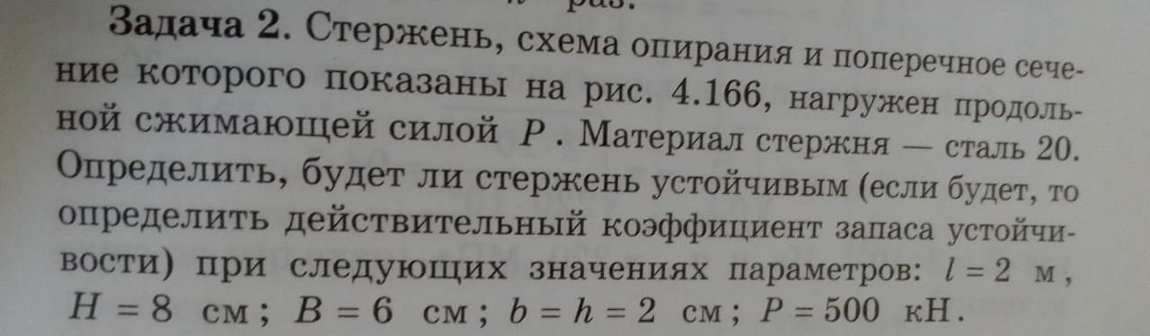
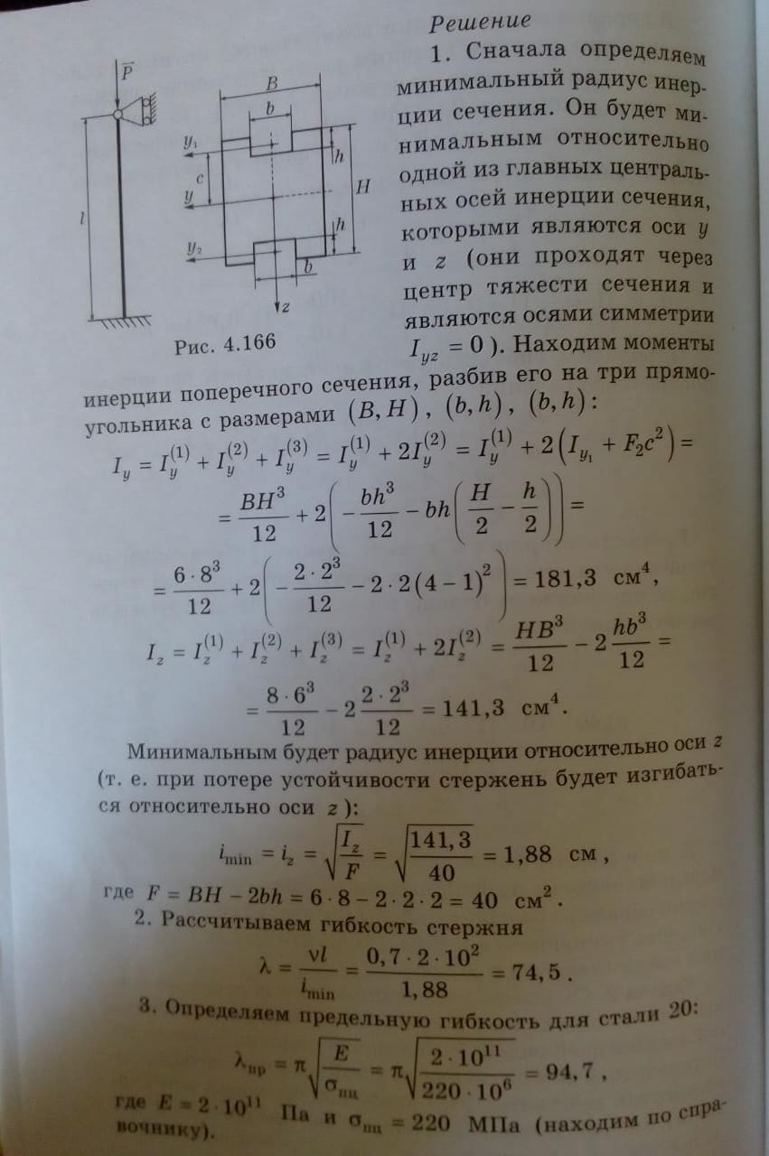

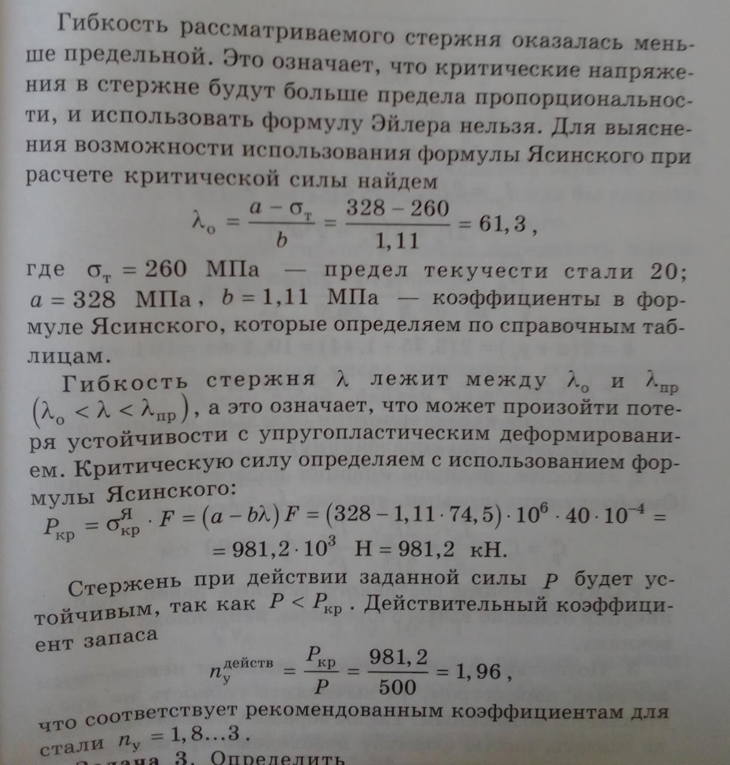
Вариант задачи Выполнить расчет : Сталь 15 , H- 10, b=h=2, P-700, B-5 , L-3,5. Предел текучести найти по таблице для данной марки стали. Коэффициент находится тоже в таблице .
http://enginiger.ru/materials/uglerodistye-stali/stal-15/#plotnost-961-p-kg-sm3-pri-temperature-ispytanij-s

